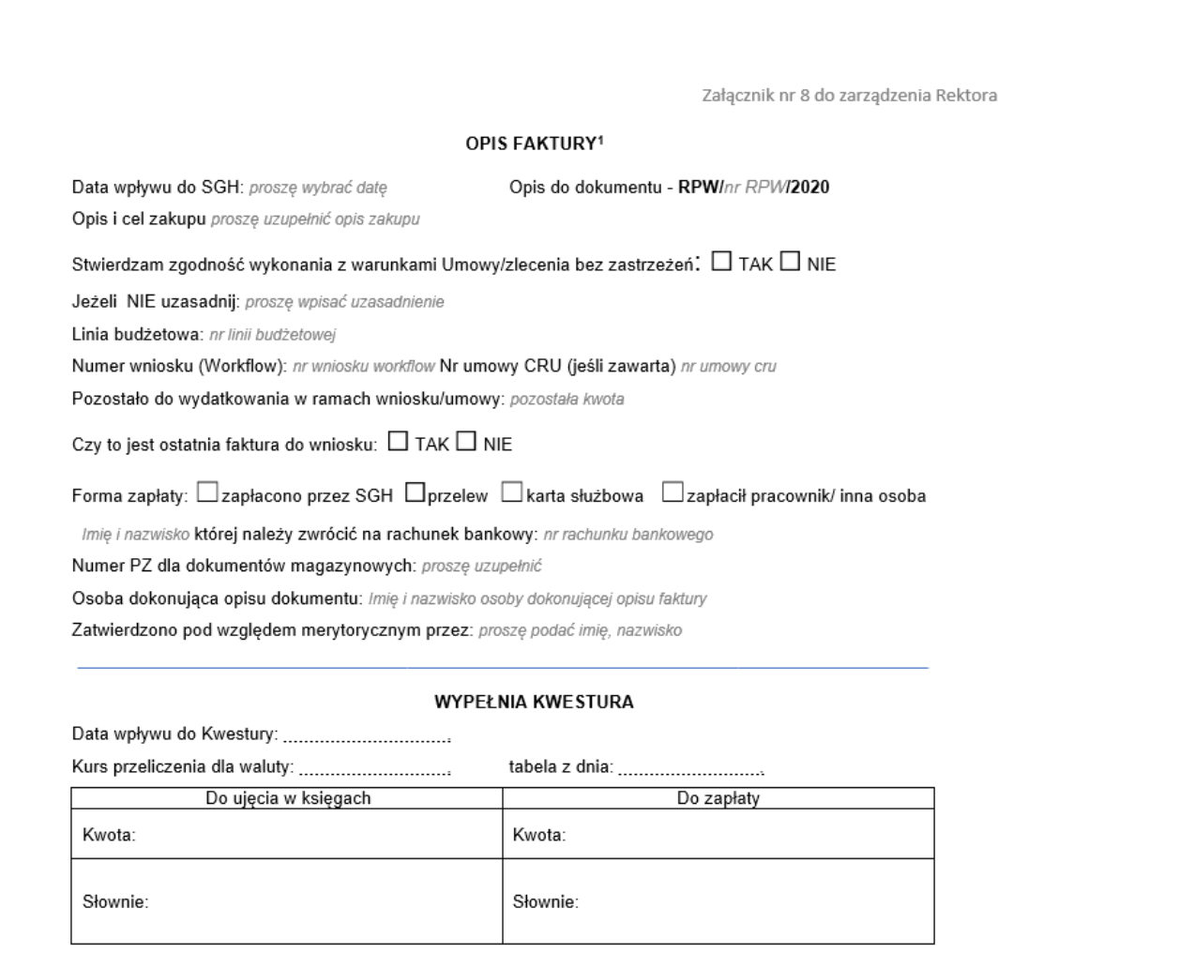

To pole wypełnia pracownik **Działu Obsługi Studenta**.

Data odebrania faktury od sprzedawcy**.**



Zgodnie z **wnioskiem WF.**



Uzupełnij zgodnie ze stanem faktycznym.



Ujęta we **wniosku WF** –> „3. Pozycje budżetowe:”



Zapisany na umowie zarejesrtowanej w **systemie CRU**.

Ujęty we **wniosku WF** w lewym górnym rogu.



Kwota **wniosku WF** pomniejszona o wartość zakupu.



Zaznacz właściwe.

Uzupełnij zgodnie ze stanem faktycznym.





Zapisany na dokumencie magazynowym **PZ.**



Dowolna osoba np. koordynator projektu, przewodniczący organizacji albo wnioskodawca wniosku WF (imię, nazwisko, nr albumu).



Opiekun organizacji studenckiej (imię, nazwisko, tytuł/stopień naukowy.